УДК 662.758

ВОЗМОЖНОСТЬ ИСПОЛЬЗОВАНИЯ ВОДНО-ТОПЛИВНЫХ ЭМУЛЬСИЙ В ДВИГАТЕЛЯХ ВНУТРЕННЕГО СГОРАНИЯ ВОЗДУШНОГО ОХЛАЖДЕНИЯ

В. Ф. Гайворонский

Исследована возможность применения водно-топливной эмульсии на двигателях внутреннего сгорания воздушного охлаждения, как в стендовом режиме, так и ходовых испытаниях. Выявлены как положительные, так и отрицательные стороны работы двигателя, его эксплуатационная надежность при работе на низкооктановом топливе.
Ключевые слова: водно-топливная эмульсия, цикловые температуры, впрыск, низкооктановое число, карбюратор, парциальное давление.

Досліджено можливість застосування водно-паливної емульсії на двигунах внутрішнього згоряння повітряного охолодження, як у стендовому режимі, так і ходових випробуваннях. Виявлено як позитивні, так і негативні сторони роботи двигуна, його експлуатаційна надійність при роботі на низькооктановому паливі.
Ключові слова: водно-паливна емульсія, циклові температури, вприскування, низькооктанове число, карбюратор, парціальний тиск.

The possibility of the using of water-fuel emulsion in the internal-combustion engine of air cooling was researched. Positive and negative ways of work of engine and its exploiting reliability during working with low-octane fuel were exposed.
Key words: water-fuel emulsion, cyclic temperatures, solid injection of fuel, low-octane number, carburettor, parcial pressure.

1. Введение
В последние годы топливные смеси вновь привлекают внимание в связи с возможностью улучшения энерго-экономических показателей и расширения ресурсов топлива без необходимости значительной модификации силовой установки автомобиля.
Применение воды в рабочем процессе тепловых двигателей началось почти одновременно с их появлением. Еще в 1864 г. Гюгон для улучшения работы двигателя Ленуара подавал воду в горючую смесь [1].
В 30-е годы впрыск воды использовался для повышения степени сжатия и увеличения мощности двигателей внутреннего сгорания (ДВС). Он получил широкое распространение в тракторных двигателях для работы на низкооктановых топливах, где впрыск воды использовался для кратковременной форсировки двигателя на особых режимах. Современные водно-топливные эмульсии – это сложные дисперсные системы, обладающие специфическими свойствами, значительно отличающимися от свойств базовых компонентов. Поэтому эффективность применения ВТЭ определяется типом эмульсии, ее составом и схемой организации эмульгирования.
Применение ВТЭ возможно как в карбюраторных двигателях с принудительным воспламенением так и в дизелях. Применение ВТЭ в карбюраторных двигателях позволяет уменьшить содержание в отработавших газах некоторые вредных веществ. В первую очередь это связано со снижением максимальных цикловых температур, величина которых, главным образом, определяет эмиссию окислов азота.

2. Общие сведения особенности горения ВТЭ
В последнее время возрос интерес к использованию воды в виде водо-топливных эмульсий, открывающих более широкие возможности, нежели применение воды только как депрессивной среды. Вода в исходном виде является прежде всего балластной добавкой, снижающей цикловые давления и температуры. Однако в условиях камеры сгорания наряду с чисто физическим воздействием возможно проявление химической активности, которое заключается в протекании реакции водяного пара и углеводородного топлива [1].
С_{m}Н_{n} + mH₂O + Q = mCO + (m + 0,5n)H₂ (1)
В результате реакции конверсии топлива с водяным паром образуется окись углерода и водород.
Затраченное на процесс тепло частично компенсируется при горении образовавшихся СО и Н₂. В то же время присутствие водорода оказывает положительное воздействие на протекания процесса в целом.
Химическая активность воды выражается также в газификации несгоревших сажистых остатков топлива, которые в присутствии паров воды взаимодействуют с последними при температуре выше 800⁰С в соответствии с уравнением
С + Н₂О = СО₂ + Н₂ (2)
В этом случае эмульсия представляет собой совокупность капель воды, окруженных прослойками жидкого топлива. В процессе распыления образуются частицы, диаметр которых колеблется в диапазоне 80…300 мкм [1]. Размеры же дисперсной фазы (воды) в эмульсии составляют 8…50 мкм, причем основная часть капель воды имеет диаметр 9…20 мкм. Поэтому распыленные частицы ВТЭ содержат минимум одну, а в большинстве случаев несколько капель воды, заключенных в оболочку топлива.
При попадании в высокотемпературную среду частицы эмульсии начинают прогреваться, в связи с чем состояние каждого компонента меняется. В результате разности температур кипения воды и топлива, топливная часть капли еще остается в жидком состоянии, в то время как вторая составляющая – вода – превращается в пар. При дальнейшем нагреве под действием расширяющегося водяного пара частица эмульсии разрывается на мелкие капли.
Дополнительное дробление капель эмульсии представляет собой «микровзрыв» или внутрикапельное распыление, что является наиболее характерной особенностью горения ВТЭ.
Именно вторичное распыление, способствует гомогенизации заряда, интенсификации смешения воздуха и топлива и повышению полноты сгорания топливной смеси. Это и определяет возможность улучшения экономических показателей ДВС при работе на ВТЭ.

3. Экспериментальная часть
Целью проведенных стендовых испытаний по снижению максимальных цикловых температур на двигателях воздушного охлаждения ЗАЗ-965 за счет впрыска воды в двигатель заключалось в:
- улучшении работы двигателя;
- уменьшении температуры нагрева двигателя;
- увеличении октанового числа топлива;
- увеличении давления масла в системе смазки двигателя.
Все перечисленные факторы присущи созданному двигателю мощностью 30 л.с, которые и до настоящего времени эксплуатируются в Украине и странах СНГ.
Впрыск воды осуществляется через специальное устройство непосредственно в карбюратор, где происходит смешивание воды, топлива и воздуха, и эта смесь поступает в цилиндры двигателя.
Частота вращения коленчатого вала двигателя поддерживалась в пределах технической характеристики двигателя. Количество подаваемой воды регулировалось и составляло от 0 до 50% - остальное топливо.
Наиболее оптимальный режим работы двигателя наблюдался при соотношении воды – бензина (В:Б) 25…30%. При дальнейшем увеличении подачи воды, т.е. свыше 30% частота оборотов коленчатого вала падала и двигатель работал неустойчиво.
При работе на оптимальных режимах температура двигателя не превышала 85…90⁰С. Наблюдалась «мягкость» работы двигателя, улучшалась его динамика. Давление масла находилось в пределах допустимого (но не менее 1·10⁵ Па, т.е. 1 кг/см²). Возросла мощность двигателя в результате увеличения так называемого среднего эффективного давления на поршни за счет суммы парциальных давлений паров воды и бензина, т.к. мощность двигателя зависит непосредственно от рабочего объема цилиндра, давления газов, частоты вращения коленчатого вала и числа цилиндров.
Среднее эффективное давление можно вычислить по эмпирической формуле [2]:
р = km (4,2 + 0,8ε), (3)
где km = 0,75…0,88 – коэффициент формы камеры сгорания для
четырехтактных двигателей с верхними клапанами.
ε – степень сжатия.
Степень сжатия можно вычислить по формуле:

$ε=\frac{V_{h}+V_{e}}{V_{e}}, (4)$
где V_{h} – рабочий объем цилиндра, м³;
V_{е} – объем камеры сгорания, м³;
На величину степени сжатия влияет сорт применяемого топлива. По этим приведенным формулам можно рассчитать мощность двигателя в различных режимах его работы и крутящие моменты, которые характеризуют динамичность работы двигателя и они, как правило, достигают максимума при более низких оборотах чем те, при которых двигатель развивает максимальную мощность.
Поэтому при наполнении цилиндра смесью будет оптимальным в среднем пределе частоты вращения коленвала, при котором топливо лучше всего используется.
На базе проведенных исследований двигателя ЗАЗ-965 с впрыском воды в цилиндры позволили выявить возможность эксплуатации автомобиля, который пробежал по дорогам Украины свыше 150 тыс. км с высокими динамическими качествами работы машины в различных температурных условиях.
При сохранении степени сжатия появляется возможность использования низкооктановых бензинов.
На рис. 1 показано изменение октанового числа по моторному методу (ОЧМ) водо-топливной смеси на базе отечественных бензинов А-76, А-80.
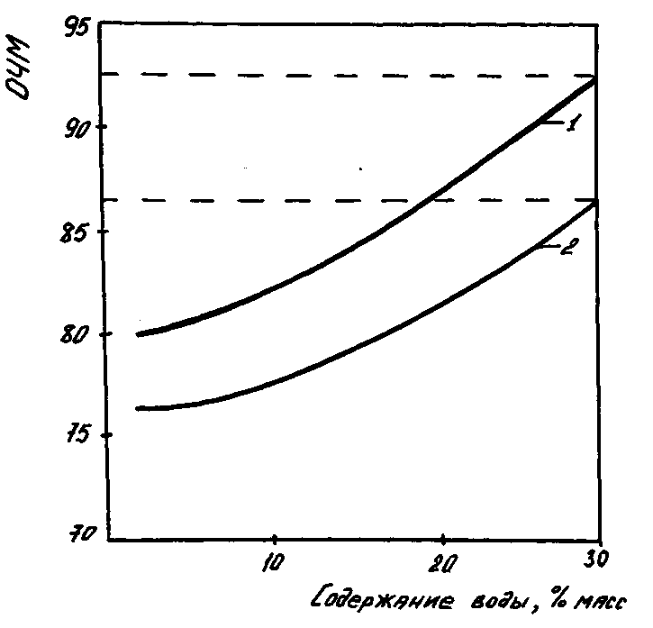
Рисунок 1 – Влияние впрыска воды на октановое число
бензинов А-80 (1) и А-76 (2)
Как видно из рис. 1 впрыск воды в цилиндры двигателя эффективен на более низкооктановых бензинах А-76, А-80. Октановое число по моторному методу на низкооктановых бензинах возросло порядка на 10…12 единиц. Добавка воды положительно сказывается на детонационную стойкость горючей смеси, октановое число которой возросло, а это позволяет увеличить степень сжатия и, следовательно, повысить мощность и экономичность двигателя на данном топливе.
Как показала практика применение ВТЭ в двигателях воздушного охлаждения позволяет уменьшить содержание в отработанных газах некоторых вредных веществ. В первую очередь это связано со снижением максимальных цикловых температур, величина которых главных образом определяет эмиссию окислов азота, значительное уменьшение выбросов СО на каждые 10% воды. Это уже испытано временем использования ВТЭ. Трудность применения ВТЭ в зимних условиях требует особого отношения к работе ДВС воздушного охлаждения, а значить нужно учитывать возможность применения ВТЭ при эксплуатации в различные периоды года.

4. Выводы
На основании изученных материалов были проведены стендовые испытания ДВС воздушного охлаждения, а также ездовые качества модифицированного автомобиля, которые показали:
1. Улучшение работы двигателя за счет впрыска водно-топливной эмульсии.
2. Снижение максимальных цикловых температур.
3. Увеличение давление масла в системе двигателя.
4. Увеличение мощности двигателя за счет увеличения при этом октанового числа низкооктанового топлива и увеличение парциального давление топливной смеси.
5. «Мягкость» работы двигателя.
6. Уменьшение выбросов вредных примесей в атмосферу.
Проведенные работы позволяют судить о том, что впрыск воды можно успешно применять и на двигателях воздушного охлаждения представляя практически интерес в освоении перспективных топлив для ДВС.
Основным недостатком работы ДВС на ВТЭ следует считать – это его работа в зимних условиях, требующая особого внимания и отношения к работе на ВТЭ.

Литература
- Смаль О.В. Перспективные топлива для автомобилей / О.В. Смаль, Е.Е. Арсенов. — М.: Транспорт 1979. — 151 с.
- Чехословацкое Мотор – Ревю. – Прага.: № 3. — 1964. — с. 25.

Сведения об авторе
Гайворонский Виктор Федорович
Старший преподаватель
Кафедра химическая технология неорганических веществ
Украинская инженерно-педагогическая академия
ул. Университетская, 16, Харьков, Украина, 61003
Контактный телефон: (06262) 33651
E-mail: uipa2005@ukr.net

